Застосування властивостей функцій до розв’язування ірраціональних рівнянь

- Скінченна ОДЗ (існує обмежений набір значень змінної х)
- Рівність можлива лише при граничних значеннях виразів (мінімум одного виразу співпадає з максимумом іншого)

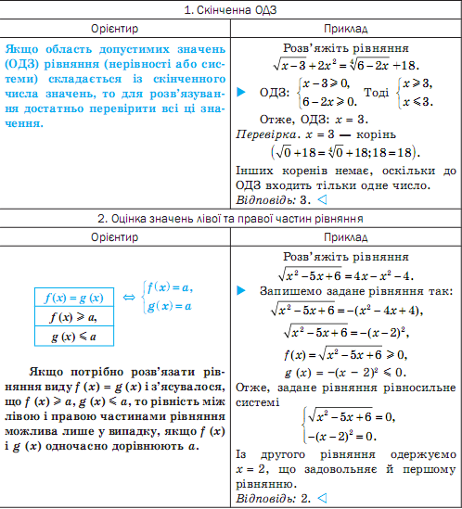

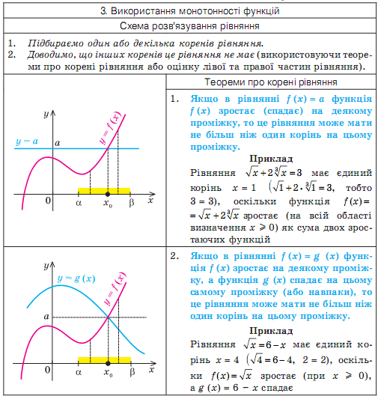
3. Метод рівносильних перетворень ( за Мерзляком)
Теорема 17.1 Рівняння виду $\sqrt{f(x)}=\sqrt{g(x)}$ рівносильне системі $\begin{aligned}\left\{f(x)=g(x), | \right.\end{aligned}$
Теорема 17.2 Рівняння виду $\sqrt{f(x)}=g(x)$ рівносильне системі $\begin{aligned}\left\{f(x)=g(x)^{2}, | \right.\end{aligned}$
Теорема 17.3 Якщо для будь-якого $x∈M$ виконуються нерівності $f(x)≥0$ і $g(x)≥0$, то рівняння $f(x)=g(x)$ і $(f(x))^{2k}=(g(x))^{2k}$ , $k∈N$, рівносильні на множині М.

